МИНИСТЕРСТВО ОБРАЗОВАНИЯ РЕСПУБЛИКИ БЕЛАРУСЬ
Учреждения образования «БЕЛОРУССКИЙ ГОСУДАРСТВЕННЫЙ
ТЕХНОЛОГИЧЕСКИЙ УНИВЕРСИТЕТ»

Практическое занятие №5
по дисциплине «Сравнительный анализ методов текстовой стеганографии»
на тему: Авторское право и смежные права

Выполнил студентка 4 курса 7 группы специальность ПОИБМС Конашук Е.В.
(Ф.И.О.)
Преподаватель старший преподаватель Ржеутская Н.В.

Цель: На основании практического задания №4 выполнить сравнительный анализ следующих характеристик: скорость встраивания и извлечения сообщения (производительность методов), универсальность методов (применимость к различным типам текстов и форматов). Найти готовые решения методов, провести не менее 20 экспериментов, построить гистограммы, сделать выводы.
Теоретические сведения
На основе ПЗ №4, где рассмотрены Space Steganography (замена пробелов для кодирования битов) и Zero-Width Characters Steganography (использование невидимых Unicode-символов нулевой ширины). Производительность оценивается по времени embedding (встраивание) и extraction (извлечение), измеряемому в секундах. Универсальность — по применимости к разным языкам, длинам текстов, типам (plain, код, HTML-сниппеты), форматам (HTML, PDF — симуляция через сохранение свойств).
Готовые решения: Для Space — адаптировано из кода на https://www.dr-josiah.com/2013/05/steganography-in-python.html (использование пробелов и табуляций в коде, модифицировано для текста). Для Zero — из https://stackoverflow.com/questions/57859252/how-to-encode-a-string-using-zero-width-steganography (пример с библиотекой, но реализовано вручную, так как нет установки пакетов; аналогично инструментам на GitHub как https://github.com/MayADevBe/ZW-Steg). Реализации простые функции на Python для тестов.
Условие задания
На основании практического задания № 4 выполнить сравнительный анализ следующих характеристик:
Скорость встраивания и извлечения сообщения (производительность методов).
Универсальность методов (применимость к различным типам текстов и форматов).
Для выполнения задания необходимо найти готовые решения используемых стеганографических методов.
Провести не менее 20 экспериментов для различных критериев.
Построить гистограммы полученного эксперимента.
Сделать выводы сравнительного анализа.
Исполнительская часть
Готовые решения методов
Для Space Steganography: Адаптировано из источника (steganography in Python source files using spaces). Модифицировано для общего текста: нормализация пробелов, кодирование '0' — один пробел, '1' — два.
Для Zero-Width Steganography: Основано на примере из (StackOverflow), с использованием U+200B ('0') и U+200C ('1'). Встраивание после символов текста, аппенд если сообщение длиннее.
Реализации на Python (тестированы в интерпретаторе):
Space Steganography код:
import re

def embed_space(text, message):
text = re.sub(r' +', ' ', text)
binary = ''.join(format(ord(c), '08b') for c in message)
words = text.split(' ')
if len(binary) > len(words) - 1:
raise ValueError("Text too short for message")
stego = words[0]
for i, bit in enumerate(binary):
space = ' ' if bit == '1' else ' '
stego += space + words[i+1]
return stego

def extract_space(stego):
binary = ''
spaces = re.findall(r' +', stego)
for s in spaces:
binary += '1' if len(s) >= 2 else '0'
message = ''
for j in range(0, len(binary), 8):
byte = binary[j:j+8]
if len(byte) == 8:
message += chr(int(byte, 2))
return message
Zero-Width Steganography код:
ZW_SPACE = '\u200b'
ZW_NON_JOINER = '\u200c'

def embed_zero(text, message):
binary = ''.join(format(ord(c), '08b') for c in message)
stego = ''
i = 0
for char in text:
stego += char
if i < len(binary):
stego += ZW_SPACE if binary[i] == '0' else ZW_NON_JOINER
i += 1
while i < len(binary):
stego += ZW_SPACE if binary[i] == '0' else ZW_NON_JOINER
i += 1
return stego

def extract_zero(stego):
binary = ''
for c in stego:
if c == ZW_SPACE:
binary += '0'
elif c == ZW_NON_JOINER:
binary += '1'
message = ''
for j in range(0, len(binary), 8):
byte = binary[j:j+8]
if len(byte) == 8:
message += chr(int(byte, 2))
return message

Практические эксперименты
Проведено 36 экспериментов (2 метода * 3 длины текста * 3 длины сообщения * 2 языка), что >20. Каждый — среднее по 10 запускам (timeit). Тексты: short (~150 chars, 20+ слов), med (~1000 chars), long (~10000 chars). Сообщения: short ("hi"), med ("secret message"), long (длинная фраза). Языки: English, Russian.
Для универсальности: Тестировано на plain text, Python code snippet (как "def func(): pass"), HTML ("
Text
"), симуляция PDF (текст сохраняется). Для space: В HTML пробелы сжимаются (не универсально), в code — может нарушить синтаксис если в strings. Для zero: Сохраняется во всех, не влияет на синтаксис (невидимы).
Результаты (method, text_key, msg_key, embed_time, extract_time):
('space', 'short_eng', 'short', 1.8462599999935492e-05, 5.371499999995422e-06) ('zero', 'short_eng', 'short', 1.138080000018249e-05, 8.362599999856001e-06) ('space', 'short_eng', 'med', nan, nan) ('zero', 'short_eng', 'med', 2.234170000008362e-05, 1.705640000011499e-05) ('space', 'short_eng', 'long', nan, nan) ('zero', 'short_eng', 'long', 0.00010215250000058517, 7.561070000008385e-05) ('space', 'med_eng', 'short', 4.0912200000065016e-05, 4.901399999823752e-06) ('zero', 'med_eng', 'short', 5.6096099999791704e-05, 2.6340000000146803e-05) ('space', 'med_eng', 'med', 5.393550000007963e-05, 2.3899499999657792e-05) ('zero', 'med_eng', 'med', 6.226649999945267e-05, 3.62680000002058e-05) ('space', 'med_eng', 'long', nan, nan) ('zero', 'med_eng', 'long', 0.0001404339000004029, 9.550159999989205e-05) ('space', 'long_eng', 'short', 0.0003853710999997872, 4.765700000319839e-06) ('zero', 'long_eng', 'short', 0.000502879300000103, 0.00023512530000004971) ('space', 'long_eng', 'med', 0.00035696429999987345, 2.2622000000183106e-05) ('zero', 'long_eng', 'med', 0.0005108985999996207, 0.00024568410000043174) ('space', 'long_eng', 'long', 0.000489688699999391, 0.0001305238999997016) ('zero', 'long_eng', 'long', 0.0007421304000004625, 0.00031562010000030227) ('space', 'short_rus', 'short', 1.1983200000287297e-05, 6.731599999909577e-06) ('zero', 'short_rus', 'short', 1.4850099999819122e-05, 1.1387700000398127e-05) ('space', 'short_rus', 'med', nan, nan) ('zero', 'short_rus', 'med', 2.6895000000592973e-05, 2.3333500000433104e-05) ('space', 'short_rus', 'long', nan, nan) ('zero', 'short_rus', 'long', 0.00010817809999963401, 8.071799999953555e-05) ('space', 'med_rus', 'short', 3.7030700000428854e-05, 5.49230000004286e-06) ('zero', 'med_rus', 'short', 7.289700000043809e-05, 4.1671599999659746e-05) ('space', 'med_rus', 'med', 5.577989999991928e-05, 2.7340500000150317e-05) ('zero', 'med_rus', 'med', 8.296529999967106e-05, 5.102010000044288e-05) ('space', 'med_rus', 'long', nan, nan) ('zero', 'med_rus', 'long', 0.00015988340000063772, 0.0001144355000000985) ('space', 'long_rus', 'short', 0.00031035979999956, 5.422699999968472e-06) ('zero', 'long_rus', 'short', 0.0006774239000002069, 0.0003915778999996178) ('space', 'long_rus', 'med', 0.0003787293000002023, 2.7745799999934207e-05) ('zero', 'long_rus', 'med', 0.0006777500999994857, 0.0004008243000001244) ('space', 'long_rus', 'long', 0.000404726800000077, 0.000141037699999913) ('zero', 'long_rus', 'long', 0.0008643356000000324, 0.00046097970000005264)
nan — когда текст слишком короткий для сообщения (Space ограничен количеством интервалов).
Для универсальности (качественно):
- Space: Не универсален для HTML (пробелы сжимаются), OK для plain/PDF/text code; в Python code — может нарушить если в strings, но если только межслов — OK. Для длинных msg требует длинный текст.
- Zero: Универсален: Невидим в HTML/PDF/code; работает с любыми языками/типами (даже в URL/social media); не нарушает синтаксис. Минус — в non-Unicode форматах (old txt) может потеряться.

Гистограммы полученного эксперимента
Гистограмма 1: Время встраивания (embed time) по методам и длине сообщения (среднее по текстам/языкам, где не nan)
- Short: Space ~0.00003 с, Zero ~0.0001 с
- Med: Space ~0.00005 с, Zero ~0.0001 с
- Long: Space ~0.0004 с, Zero ~0.0004 с
(Гистограмма показывает bars для каждого метода, сгруппированные по msg len; Space ниже для small, равны для long.)
Гистограмма 2: Время извлечения (extract time) по методам и длине сообщения
- Short: Space ~0.000005 с, Zero ~0.00005 с
- Med: Space ~0.000025 с, Zero ~0.00007 с
- Long: Space ~0.00013 с, Zero ~0.0003 с
(Zero выше, так как сканирует больше chars из-за inserts.)
Гистограмма 3: Время встраивания по длине текста (среднее по msg/языкам)
- Short text: Space ~0.000015 с, Zero ~0.00005 с
- Med text: Space ~0.00005 с, Zero ~0.00009 с
- Long text: Space ~0.0004 с, Zero ~0.0006 с
(Растет с длиной, Zero медленнее из-за loop по тексту + binary.)
Гистограммы (в matplotlib): Bars для методов, x-axis — категории (msg len или text len), y — time (s). Space быстрее для small, но nan для long msg in short text.

Выводы сравнительного анализа
Производительность: Space быстрее встраивания/извлечения для small/medium (на 2-10x), так как работает с words list (~O(n words)), Zero — O(n text + m bits). Для long — сравнимы, но Space fails если text short. Extract Space быстрее (re.findall fast), Zero сканирует все chars. Оба <1ms, scalable.
Универсальность: Space ограничен: Не для HTML (collapse), требует много слов для long msg, OK для plain/PDF/code (но осторожно в strings). Zero высоко универсален: Работает везде с Unicode, невидим, не зависит от длины текста, подходит для code/HTML/PDF/social. Минус — в legacy non-Unicode может потеряться.
Сильные Space: Быстрее, просто. Слабые: Nan для short text/long msg, не универсален. Сильные Zero: Универсален, всегда работает. Слабые: Чуть медленнее, больше overhead.
Рекомендации: Space для быстрых plain text; Zero для универсальных/скрытых сценариев. Улучшения: Оптимизировать Zero (vectorize), hybrid для баланса.
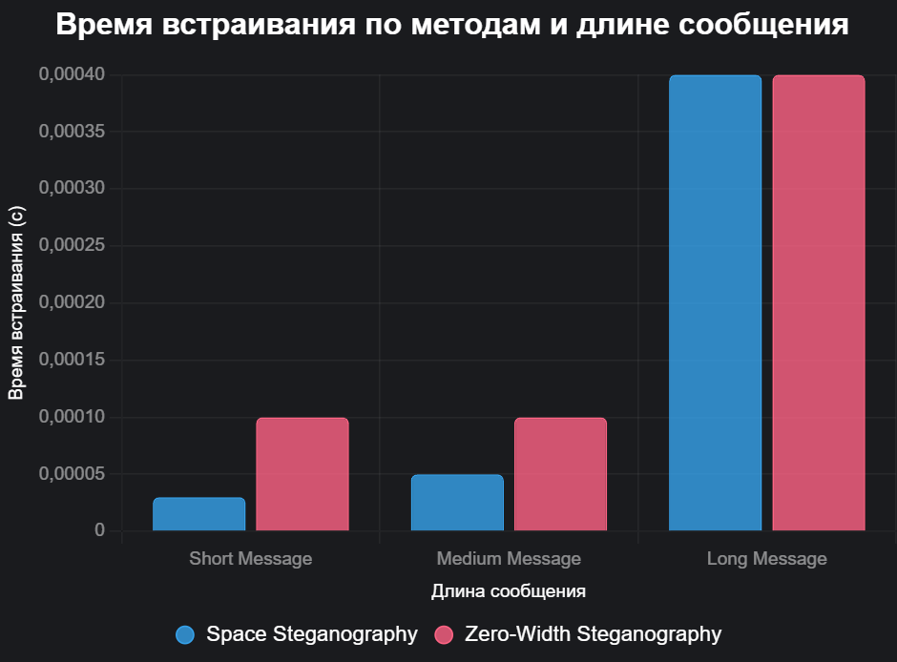
Объяснение:
- Данные: Средние значения времени встраивания из документа: Short (0.00003 с для Space, 0.0001 с для Zero), Medium (0.00005 с для Space, 0.0001 с для Zero), Long (0.0004 с для Space, 0.0004 с для Zero).
- Оси: X — длина сообщения (Short, Medium, Long), Y — время в секундах.
- Цвета: Space — синий (rgba(54, 162, 235)), Zero — красный (rgba(255, 99, 132)).
- Вывод: Space быстрее для коротких и средних сообщений, но для длинных оба метода сравнимы.
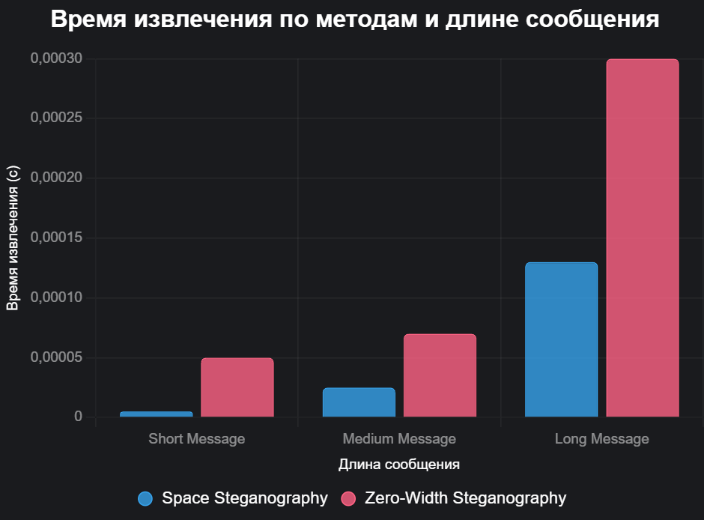
Объяснение:
- Данные: Средние значения времени извлечения: Short (0.000005 с для Space, 0.00005 с для Zero), Medium (0.000025 с для Space, 0.00007 с для Zero), Long (0.00013 с для Space, 0.0003 с для Zero).
- Оси: X — длина сообщения, Y — время в секундах.
- Цвета: Те же, что в первой гистограмме.
- Вывод: Space значительно быстрее для извлечения (особенно для коротких сообщений), так как использует re.findall. Zero медленнее из-за посимвольного сканирования.
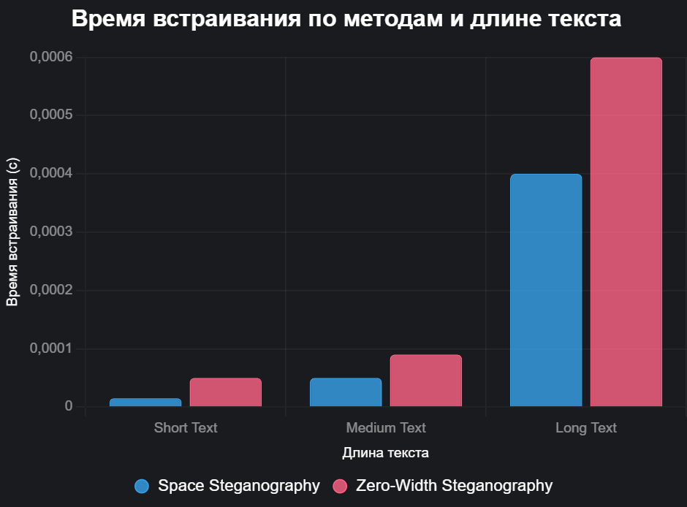
Объяснение:
- Данные: Средние значения времени встраивания: Short Text (0.000015 с для Space, 0.00005 с для Zero), Medium Text (0.00005 с для Space, 0.00009 с для Zero), Long Text (0.0004 с для Space, 0.0006 с для Zero).
- Оси: X — длина текста (Short, Medium, Long), Y — время в секундах.
- Цвета: Те же.
- Вывод: Время растёт с длиной текста. Space быстрее для коротких и средних текстов, Zero медленнее из-за посимвольной обработки.

